Cálculo mental
Actividades 15-04-2020
Nombre: ................................................................................................ Curso: ..................................
1. Suma mentalmente. Podéis añadir más ejemplos.
500 + 30 + 6 = ......... 400 + 8 = .........
700 + 10 + 5 = ......... 600 + 9 = .........

2. Une los números en orden: cuenta de 3 en 3.
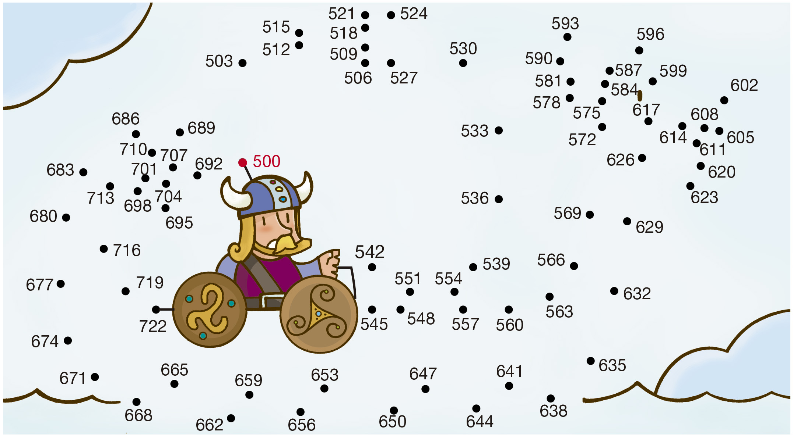
570

3. Calcula mentalmente el resultado aproximado.
38 → ......... 41 → ......... 69 → ......... 79 → .........
+11 → ......... +49 → ......... –31 → ......... –12 → .........
......... ......... ......... .........

Podéis añadir las series que queráis. Por ejemplo:
- Cuenta de 2 en 2, desde 520 hasta 560.
- Cuenta de 3 en 3, desde 100 hasta 150
- Cuenta de 5 en 5 hacia atrás, desde 750 hasta 700.

